

MUZEJSKO DRUŠTVO IDRIJA

vas v soboto, 30. avgusta 2025, vabi na

IZLET NA KOBARIŠKO

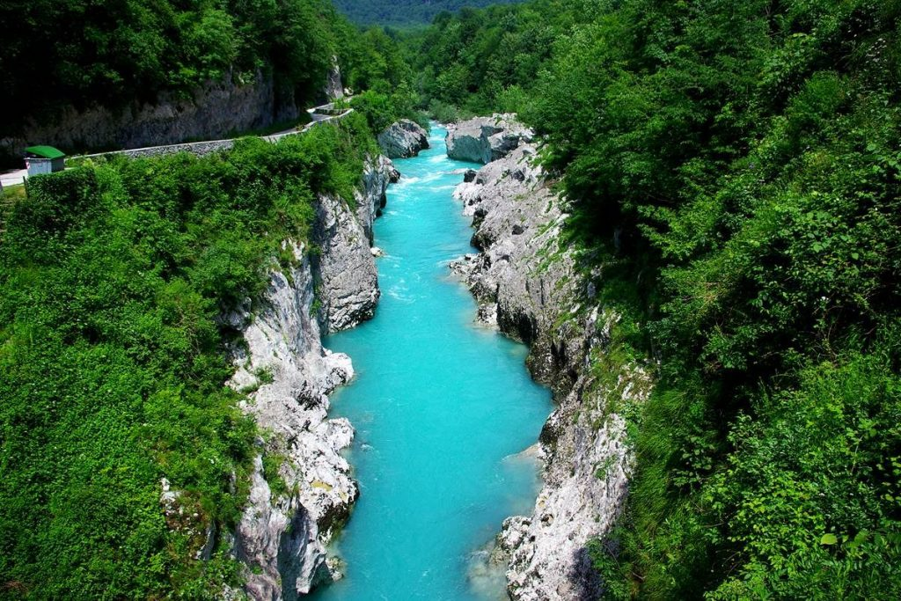

Vabimo vas na dnevni izlet na območje Kobarida in prelepe Soče. Izlet je bil že načrtovan v mesecu maju, ki pa ga zaradi težav s prevozom nismo mogli izvesti. Točna pot in tematika samega izleta naj ostane presenečenje. Bomo pa na izletu obdani s čudoviti naravo, poezijo in kulturno dediščino.

Vse kar potrebujemo je dobro vreme, športno obutev in preprosta oblačila.

V primeru slabega vremena izlet odpade. Organizatorji bomo spremljali vremensko napoved in se nekaj dni pred izletom odločili in vam to tudi nemudoma sporočili.

Datum in ura odhoda: **30. 8. 2025 8.00** z avtobusne postaje

Datum in ura prihoda: 30. 8. 2025 nekje do 18 ure

Cena izleta: **36 EUR/ na osebo** (24 EUR/na osebo prevoz; 7 EUR/na osebo malica; 5 EUR/na osebo vstopnina za naravno znamenitost)

Prijave: **do petka, 22. 8. 2025 do 14. ure** (Tomaž Bizjak 051 317 807; [tomaz.bizjak@cudhg-idrija.si](mailto:tomaz.bizjak@cudhg-idrija.si));

VABLJENI!